产品说明书
一、产品的展示

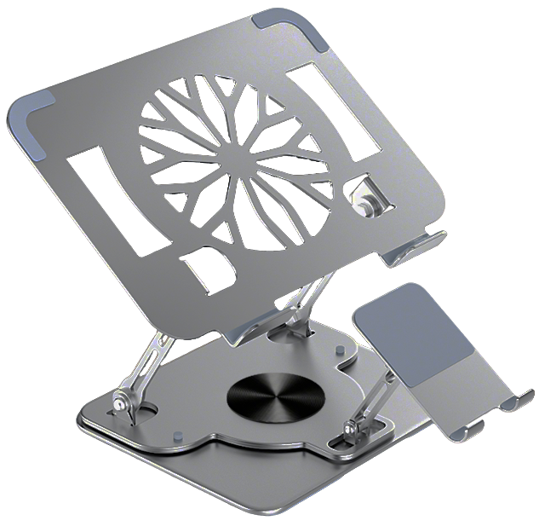
固定螺母
外径：9.8mm，内径：6.5mm
固定内六角
内径：4mm

棘轮转轴
支持水平360度旋转

2.场景示范
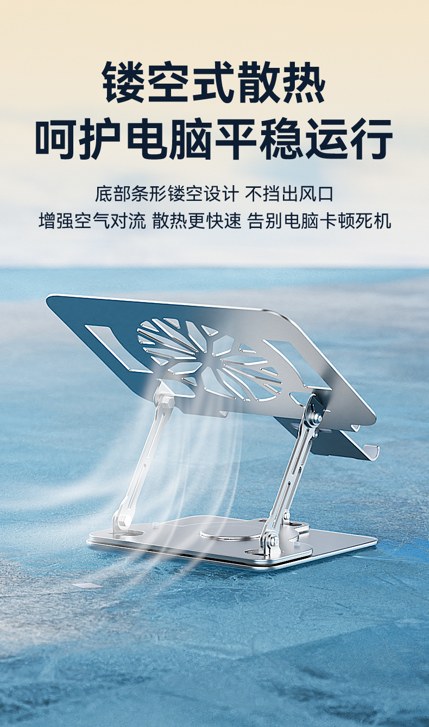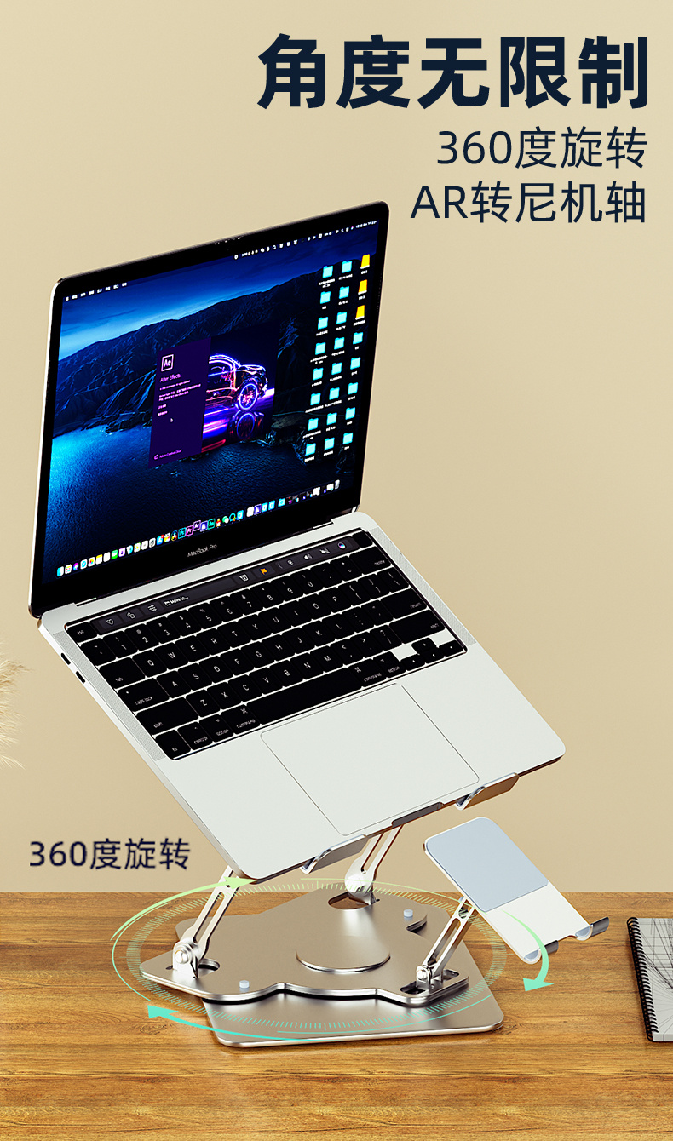
- 包装清单
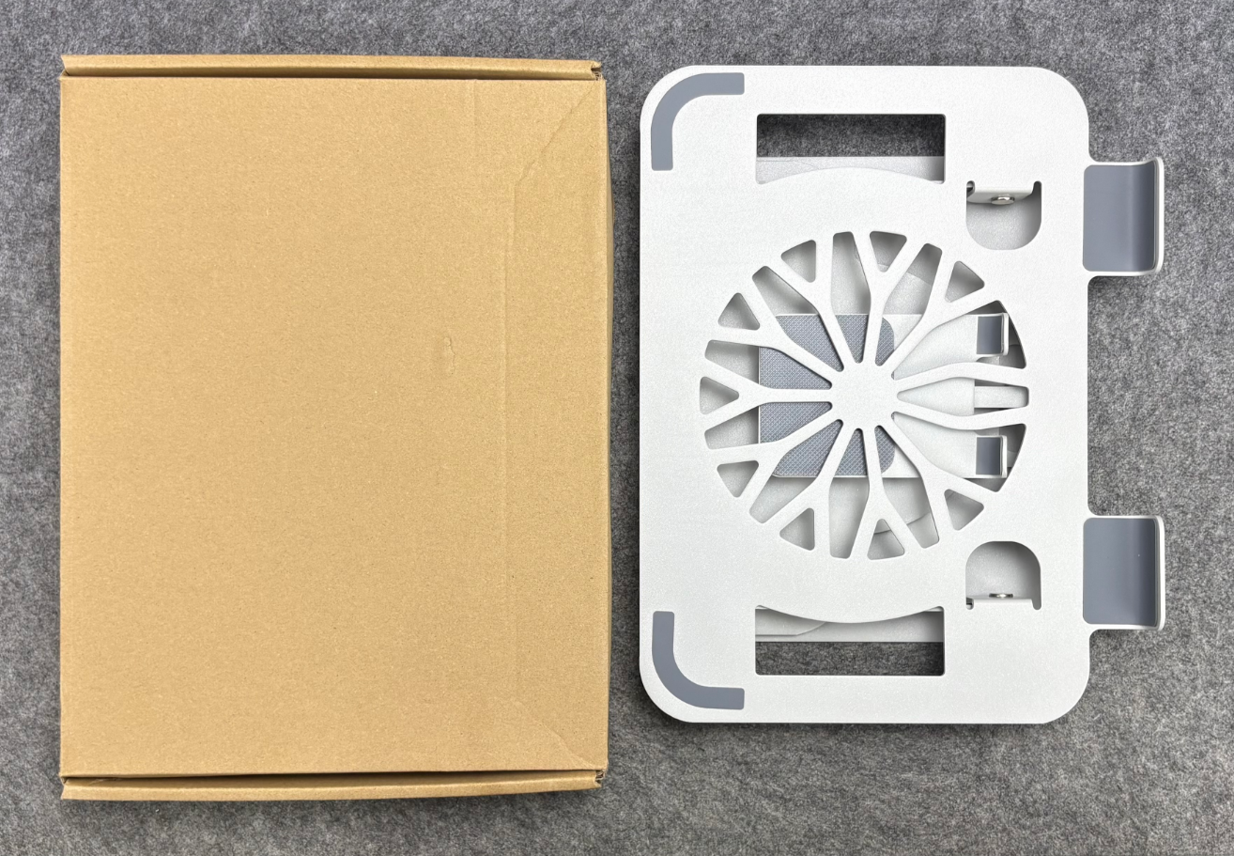
- 使用的说明
1.连接示范
产品使用说明：https://v.douyin.com/xZjabUVhudE/
- 产品的参数
